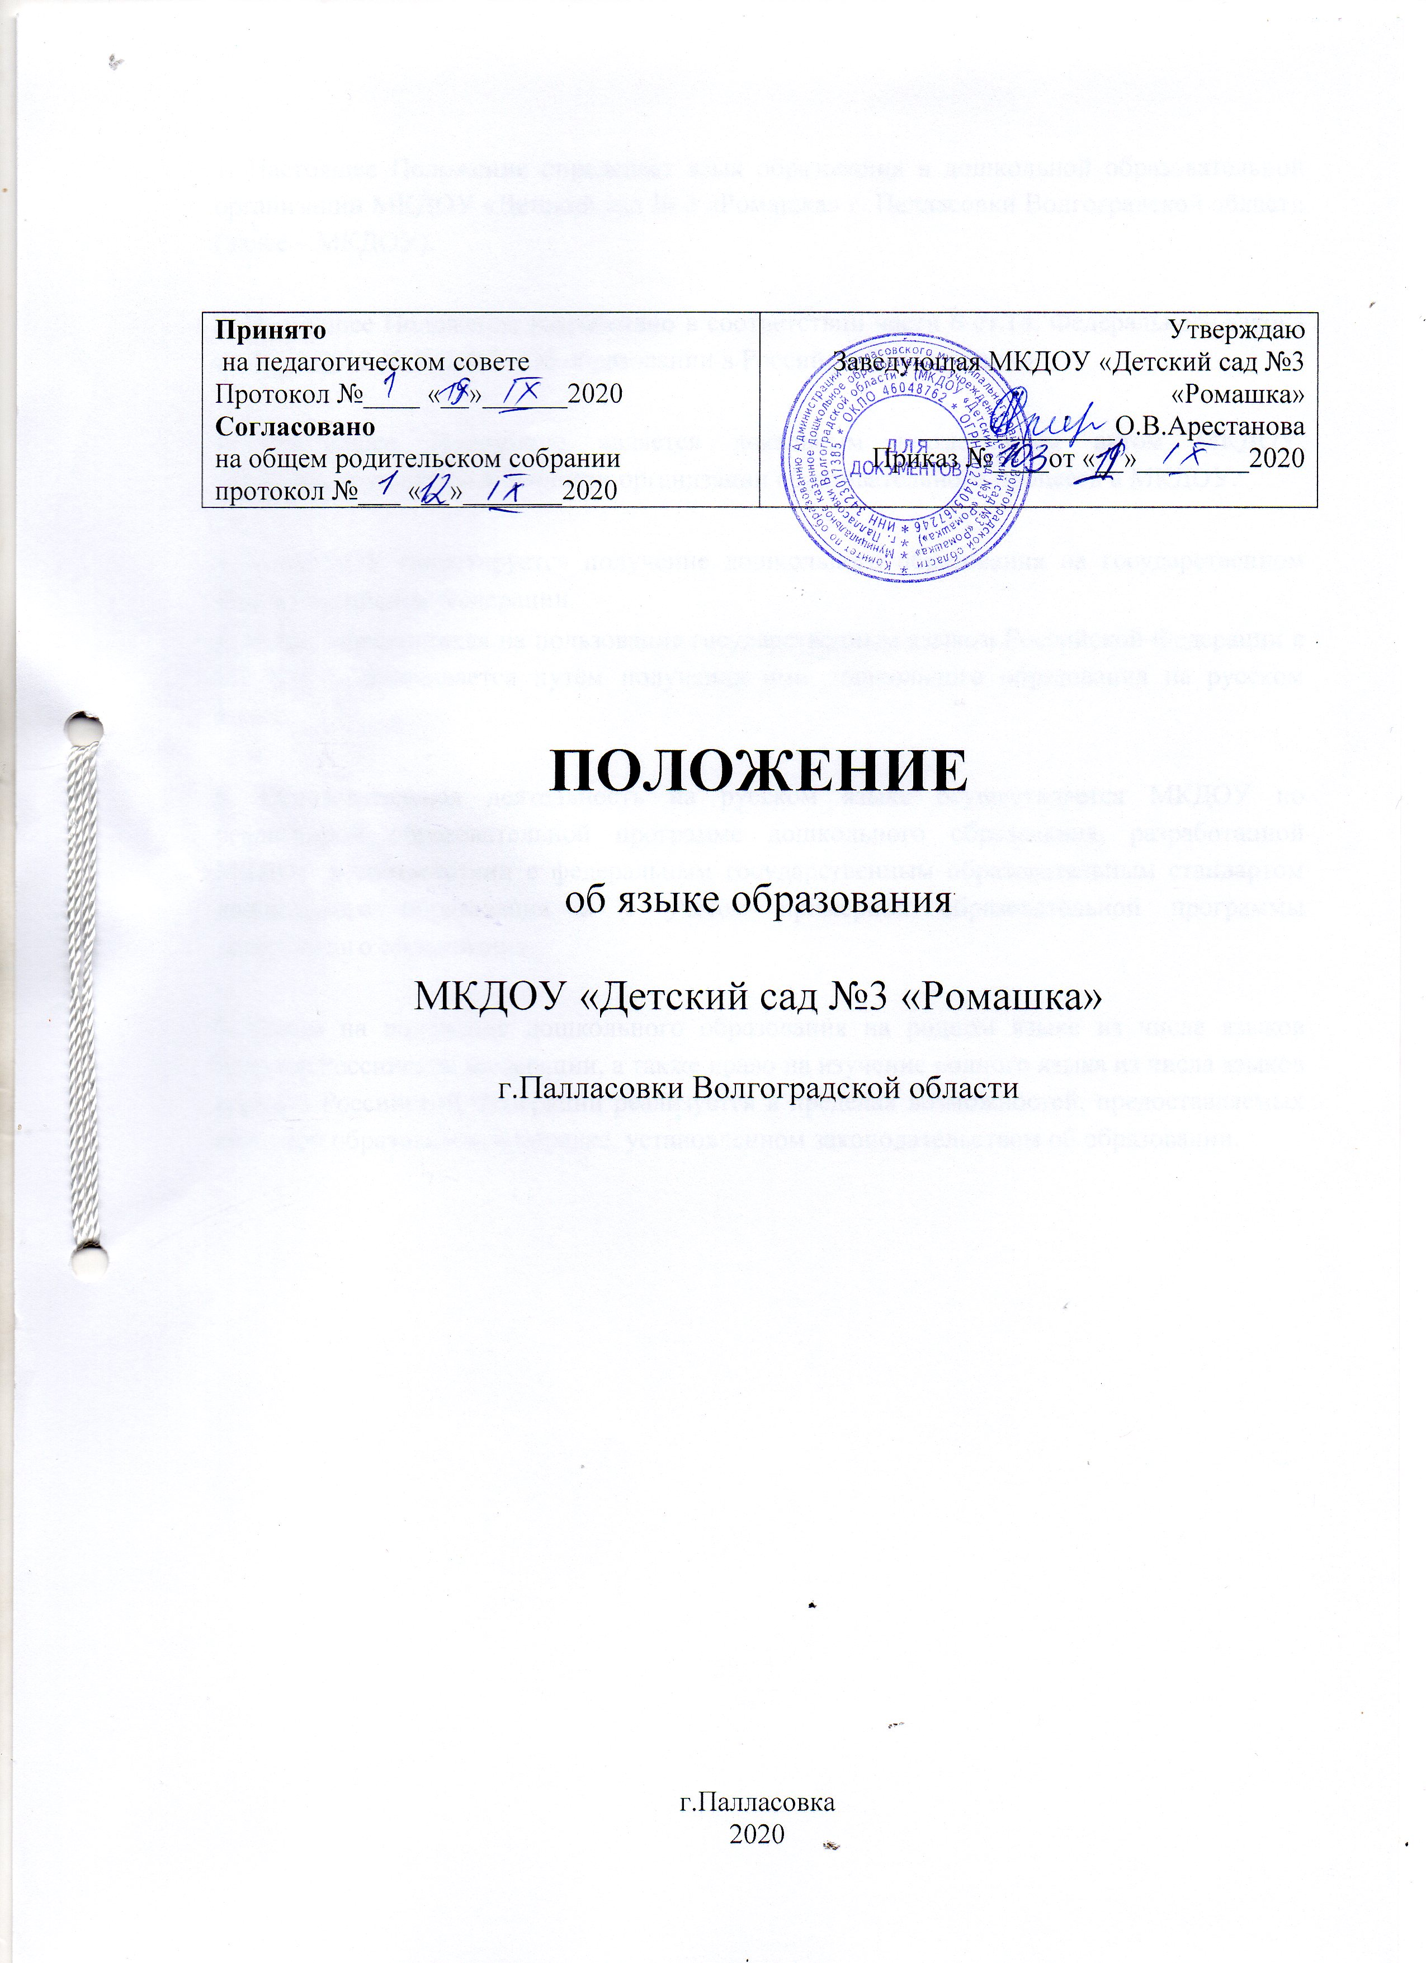

1. Настоящее Положение определяет язык образования в дошкольной образовательной организации МКДОУ «Детский сад № 3 «Ромашка» г. Палласовки Волгоградской области (далее – МКДОУ).

2. Настоящее Положение разработано в соответствии части 6 ст.14. Федерального закона от 29.12.2012 № 273-ФЗ «Об образовании в Российской Федерации».

3. Настоящее Положение является локальным нормативным актом МКДОУ, регламентирующим особенности организации образовательного процесса в МКДОУ.

4. В МКДОУ гарантируется получение дошкольного образования на государственном языке Российской Федерации.

5. Право обучающихся на пользование государственным языком Российской Федерации в МКДОУ обеспечивается путём получения ими дошкольного образования на русском языке.

6. Образовательная деятельность на русском языке осуществляется МКДОУ по реализуемой образовательной программе дошкольного образования, разработанной МКДОУ в соответствии с федеральным государственным образовательным стандартом дошкольного образования и с учётом примерной образовательной программы дошкольного образования.

7. Право на получение дошкольного образования на родном языке из числа языков народов Российской Федерации, а также право на изучение родного языка из числа языков народов Российской Федерации реализуется в пределах возможностей, предоставляемых системой образования, в порядке, установленном законодательством об образовании.